数字电子技术基础试卷(本科)及参考答案

试卷二及其参考答案

试卷二
一、（18分）选择填空题
1. 用卡诺图法化简函数F(ABCD)=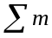(0,2,3,4,6,11,12)+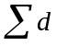(8,9,10,13,14,15)得最简与-或式________。
A. 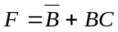 B. 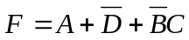
C. 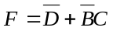 D. 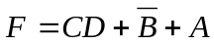

2. 逻辑函数F₁、F₂、F₃的卡诺图如图1-2所示，他们之间的逻辑关系是 。
A．F₃=F₁•F₂ B．F₃=F₁+F₂
C．F₂=F₁•F₃ D．F₂=F₁+F₃
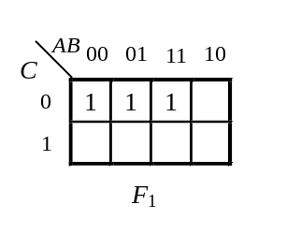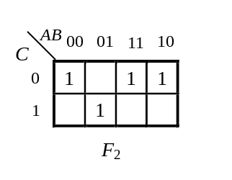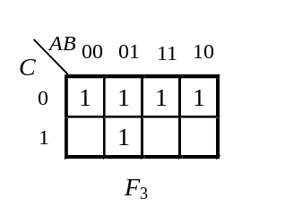
图1-2

3. 八选一数据选择器74151组成的电路如图1-3所示，则输出函数为（ ）。
A．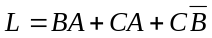 B．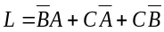
C．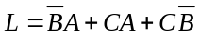 D．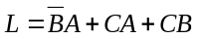
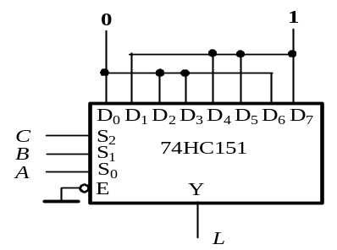
图1-3

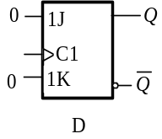
4. 图1-4所示电路中，能完成Q^{n+1}=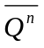逻辑功能的电路是（ ）
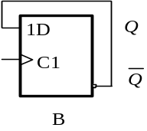
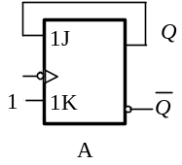
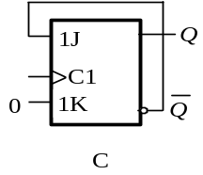

图1-4

5. D/A转换电路如图1-5所示。电路的输出电压υ₀等于（ ）
A. 4.5V B. -4.5V
C. 4.25V D. -8.25V
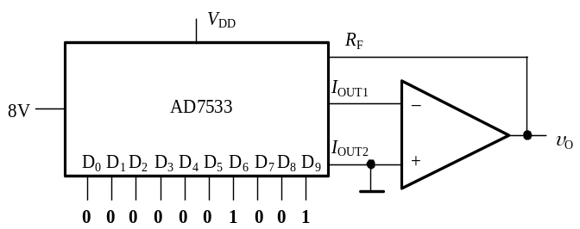
图1-5

6.用1K×4位的DRAM设计4K×8位的存储器的系统需要的芯片数和地址线的根数是（ ）
A. 16片，10根 B. 8片，10根
C. 8片，12根 D. 16片，12根

7.某逻辑门的输入端A、B和输出端F的波形图1-7所示，F与A、B的逻辑关系是：
A. 与非； B. 同或； C.异或； D. 或。
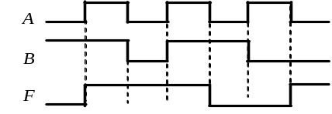
图1-7

二、（12分）逻辑电路如图2 a、b、c所示。试对应图d所示输入波形，分别画出输出端L_{1、}、L₂ 和L₃的波形。(设触发器的初态为0)
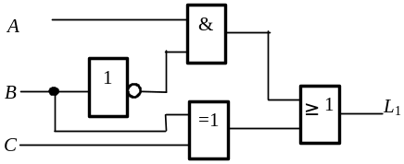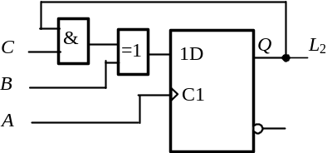
（a） (b)
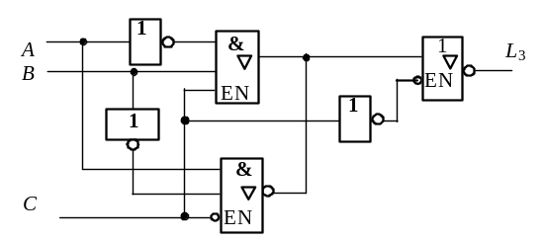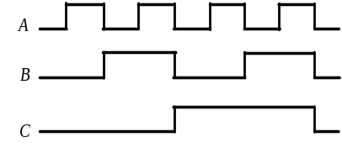
(c ) (d)
图2
三、（12分）发由全加器FA、2-4线译码器和门电路组成的逻辑电路如图3 a所示。试在图b中填写输出逻辑函数L的卡诺图（不用化简）。
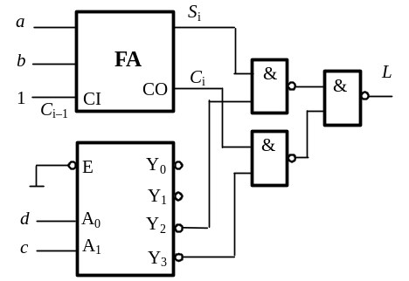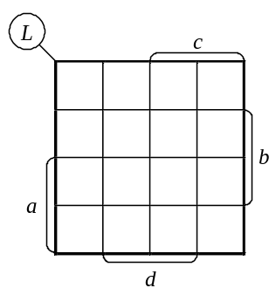
(a) (b)
图3
四、（12分）用最少的与非门设计一个组合逻辑电路，实现以下逻辑功能：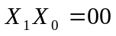时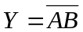，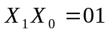时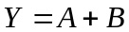；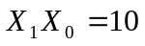时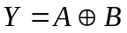；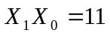时，输出为任意态。
1.在图4中填写逻辑函数Y的卡诺图
2.写出逻辑表达式
3.画出逻辑电路
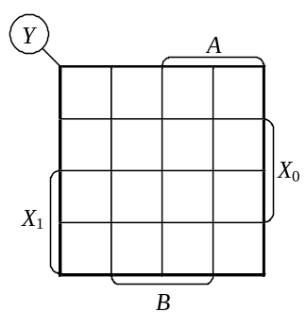
图4
五、（15分）分析如图5所示时序逻辑电路。（设触发器的初态均为0）
1．写出各触发器的时钟方程、驱动方程、状态方程；
2．画出完整的状态图，判断电路是否具能自启动；
3．画出在CP作用下的Q₀、Q₁及Q₃的波形。
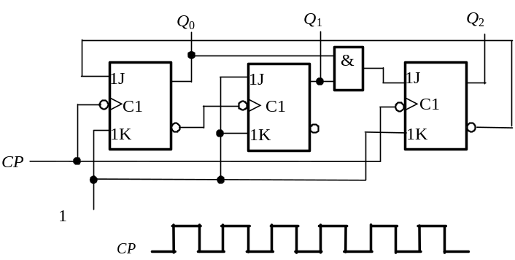
图5

六、（15分）试用正边沿D触发器设计一个同步时序电路，其状态转换图如图6所示。
1．列出状态表；
2．写出各触发器的激励方程和输出方程；
3．说明电路功能。
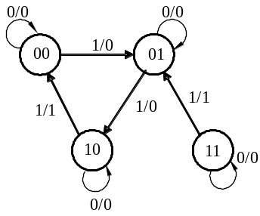
图6

七、（16分）由555定时器、3-8线译码器74HC138和4位二进制加法器74HC161组成的时序信号产生电路如图7所示。
1. 试问555定时器组成的是什么功能电路？计算v_{o1}输出信号的周期；
- 试问74LVC161组成什么功能电路？列出其状态表；
- 画出图中v_{o1}、Q₃、Q₂、Q₁、Q₀ 及L的波形。
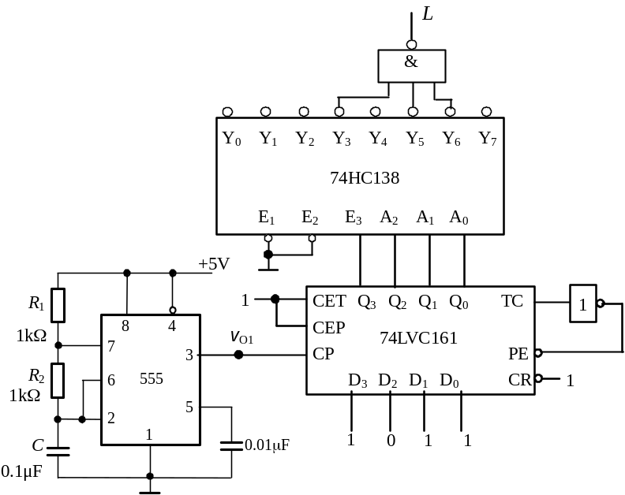
图7

试卷二参考答案
一、选择填空
1．C 2．B 3．C 4．B 5．B 6．C 7．B

二、输出端L₁、L₂和L₃的波形如图A2所示。
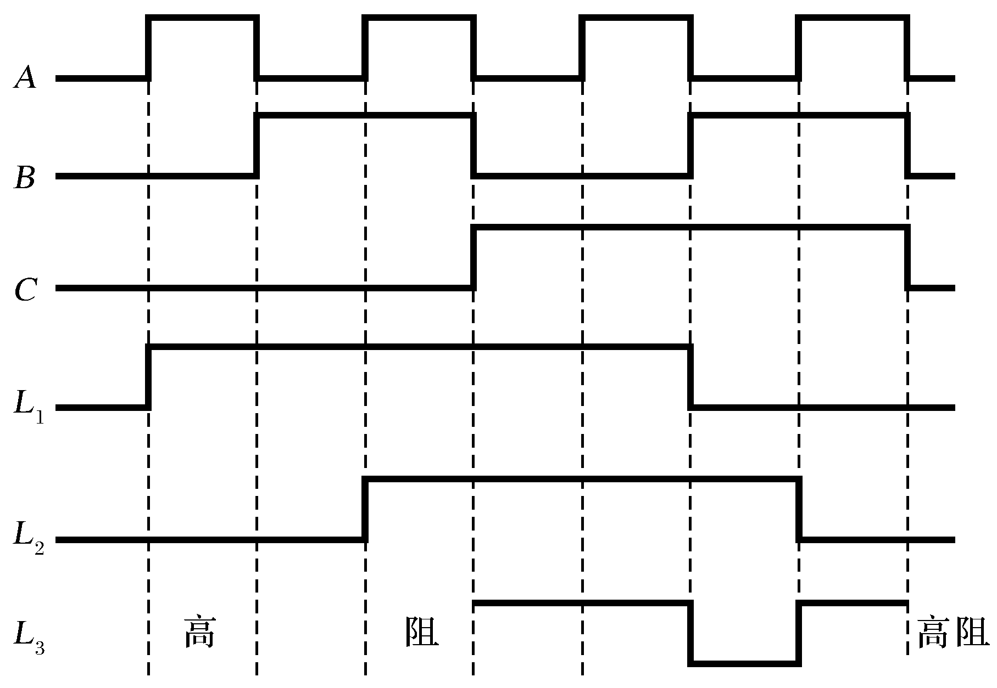
图A2

三、输出逻辑函数L的卡诺图如图A3所示。
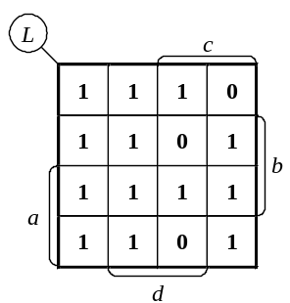
图A3

四、1.逻辑函数Y的卡诺图如图A4所示。
2．，
3.电路图略
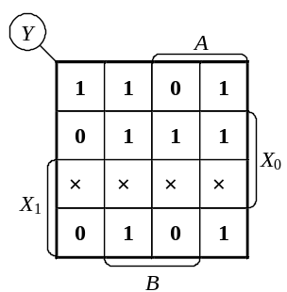
图A4

五、
1．时钟方程：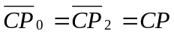 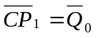
激励方程：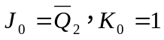； 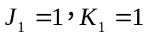； 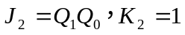
状态方程：
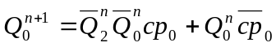，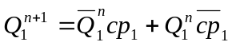，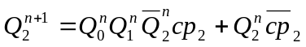
2．电路的状态图如图A5-2所示。电路具有自启动功能。

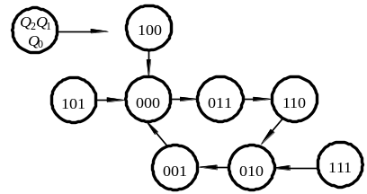
图A5-2
3．波形图如图A5-3所示。
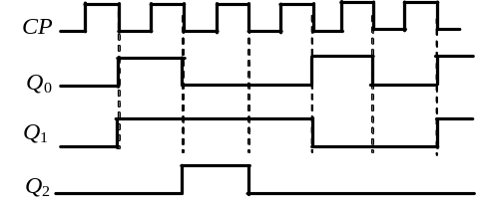
图A5-3

六、
1．电路状态表如表A6所示。
表A6
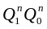 | 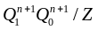
 | X=0 | X=1
0 0 | 0 0 / 0 | 0 1 / 0
0 1 | 0 1 / 0 | 1 0 / 0
1 0 | 1 0 / 0 | 0 0 / 1
1 1 | 1 1 / 0 | 0 1 / 1
2．激励方程： 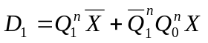， 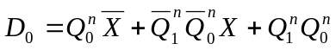
输出方程： 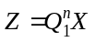
3．电路为可控三进制计数器

七、
1．555定时器组成多谐振荡器。
2．74LVC161组成五进制计数器，电路状态表如表A7所示
3．v_{o1}、Q₃、Q₂、Q₁、Q₀ 及L的波形如图A7组成。

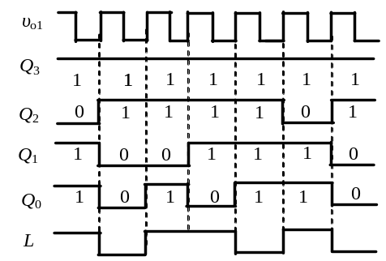
表A7
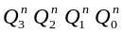 | 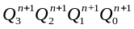
1 0 1 1 | 1 1 0 0
1 1 0 0 | 1 1 0 1
1 1 0 1 | 1 1 1 0
1 1 1 0 | 1 1 1 1
1 1 1 1 | 1 0 1 1

图A7

